Vaja 3.6. Prepoznavam svoje dolgove.

V tej vaji lahko mentor od skupine zahteva odgovor na 4 spodnja vprašanja. Vsak član skupine lahko prispeva svoje ideje. Za odgovor na nekatera vprašanja bomo potrebovali tudi podatke iz prejšnjih vaj.

* Kaj je dolg?
* Je dobro imeti dolgove? Zakaj?
* Ima Philip kakšne dolgove? Zakaj?
* Imate kakšne dolgove? Zakaj?

Opomba: Definicija dolga mora biti napisana nekje, kjer je vidna vsem (kot je tabla), da jo lahko preverimo, kadar je to potrebno in smo sposobni narediti naslednje vaje.

Naslednja dejavnost bo pomagala utrditi koncept dolga. Predstavili bomo primere nekaterih ljudi, da bodo člani skupine lahko ugotovili, kdo ima dolgove. Člane skupine bomo spodbujali k zagotavljanju različnih rešitev za različne situacije, da bi se izognili dolgom (v vaji 6 bomo šli bolj poglobljeno).

Udeležencem bomo dali zeleni in rdeči karton, ki ga bomo uporabili za dejavnost.

NIMA DOLGOV

**IMA DOLGOVE**

**Primer 1: MARIA** živi v podprtih stanovanjih in za svoje stroške zasluži 15 evrov na teden. Preden gre v službo Maria res rada vsako jutro hodi v kavarno na zajtrk,. Zajtrk je 1,2 evra na dan. Ob kosilu v službi uživa tudi brezalkoholno pijačo. Brezalkoholna pijača stane 1 evro na dan. Maria vsak teden za zajtrk porabi 6 evrov in 5 evrov za brezalkoholne pijače. Skupaj Marija vsak teden porabi 11 evrov.



**Ima Maria kakšne dolgove?**

**Zakaj?**

**Primer 2**: **GEORGE** živi v nastanitvi in vsak teden prejme 20 evrov za svoje stroške. George kadi, zato mora vsak teden kupovati tobak. George vsak teden porabi 4,35 evra za tobak. George ima zelo rad avto revije in vsak teden kupi svojo najljubšo revijo. Cena je 1,95 evra. Ko gre vsak popoldan na sprehod, ima sendvič in brezalkoholno pijačo. Prigrizek stane 2,50 evra na dan. George vsak teden porabi 17,50 evra za prigrizke. George porabi 23,80 evra na teden.

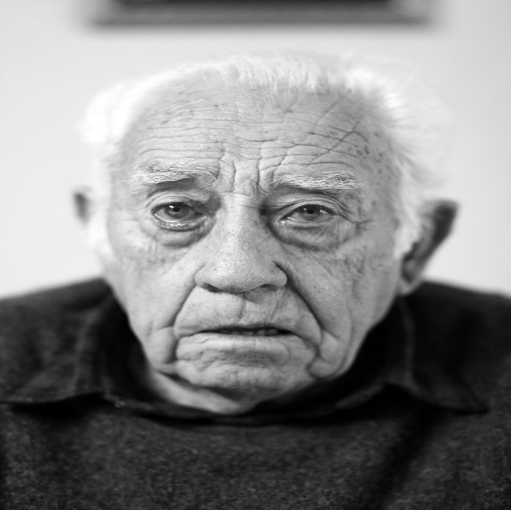

**Ima George kakšne dolgove?**

**Zakaj?**

**3. primer: DIANA** živi sama v njeni hiši. Po plačilu vseh fiksnih stroškov (najemnina, voda, elektrika, hrana, mobilni telefon...) ji za mesečne stroške ostane 140 evrov. Diana uživa po najnovejših modnih trendih in vsak mesec kupuje nova oblačila in čevlje. Ta mesec je porabila 75 evrov. Vsak mesec hodi k frizerju in porabi 25 evrov. Diana rada hodi v kino. Ta mesec je odšla dvakrat in porabila 13 evrov. Ko se druži s svojimi prijatelji, porabi 10 evrov na teden. Ta mesec je porabila 40 evrov. Ta mesec je Diana skupaj porabila 153 evrov.

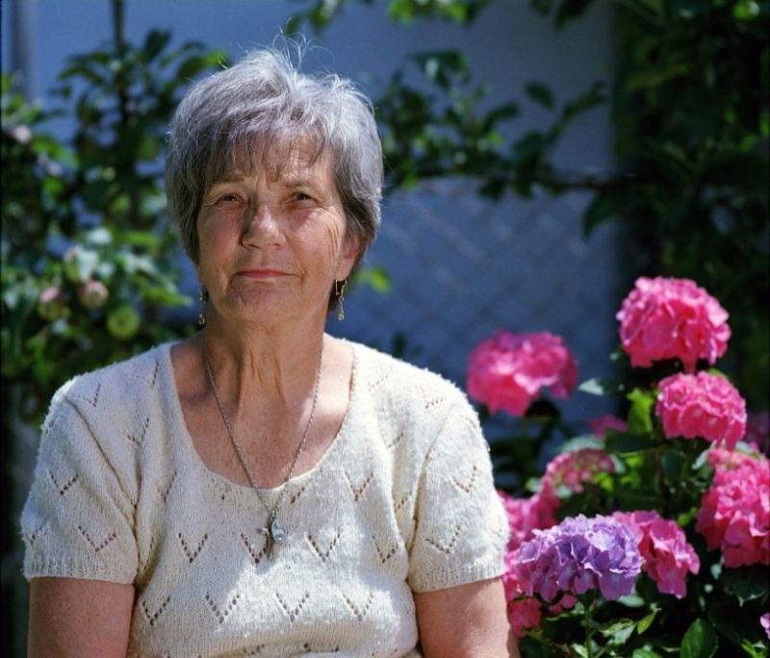

**Ima Diana kakšne dolgove?**

**Zakaj?**